TRƯỜNG THCS TÙNG THIỆN VƯƠNG
MÔN ÂM NHẠC- KHỐI 9
Tuần 9: từ ngày 01/11/2021 đến 6/11/2021

Tiết 9 - Nhạc lí: Giọng Mi thứ, giọng Mi thứ hòa thanh

NỘI DUNG | GHI CHÚ
Hoạt động 1: Đọc tài liệu và thực hiện các yêu cầu. | - Học sinh theo dõi clip bài nhạc lí theo đường link:  https://youtu.be/H_zatHG7PNs  - Học sinh chép bài vào vở các phần sau  Giọng Mi thứ, giọng Mi thứ hoà thanh:  I. Giọng Mi thứ:  * Đặc điểm giọng Mi thứ: có âm chủ là Mi, hóa biểu có 1 dấu thăng là Fa thăng.  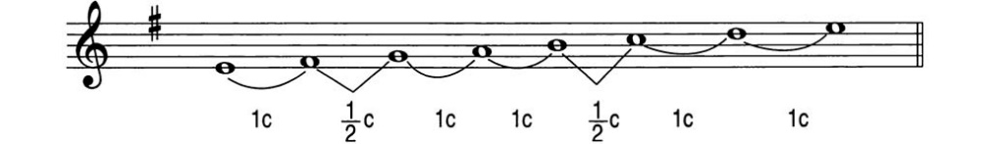  * So sánh giọng Son trưởng, Mi thứ => Là 2 giọng song song  II. Giọng Mi thứ hòa thanh:  Giọng Mi thứ hoà thanh có thêm bậc 7 (nốt Rê) tăng lên 1/2 cung so với giọng Mi thứ tự nhiên  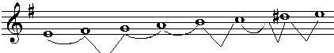  1c 1/2c 1c 1c 1/2c 1,5c 1/2c
Hoạt động 2: Kiểm tra, đánh giá quá trình tự học. | - Tìm hiểu nội dung bài và trả lời các câu hỏi sau:  + Đặc điểm giọng Mi thứ  + Đặc điểm giọng Mi thứ hoà thanh  + Liên hệ cặp giọng song song của Mi thứ
Hoạt động 3: Thực hành | - HS nhận biết giọng Mi thứ qua các bài hát cụ thể  - Cho ví dụ

Dặn dò: Vào K12online: xem tài liệu, nội dung bài,… hoàn thành trước 8g00 ngày 7/11/2021.
- Mọi ý kiến thắc mắc cần giải đáp các em liên hệ qua giáo viên bộ môn hướng dẫn:
Giáo viên | Lớp dạy | Zalo | Email
Trịnh Tấn Phát | 9/2, 9/4, 9/6, 9/8, 9/10, 9/12, 9/13 | 0903754418 | phatorgst@gmail.com
Huỳnh Thu Hiền | 9/1, 9/3, 9/5, 9/7, 9/9, 9/11 | 0937130097 | hiensinh@gmail.com

